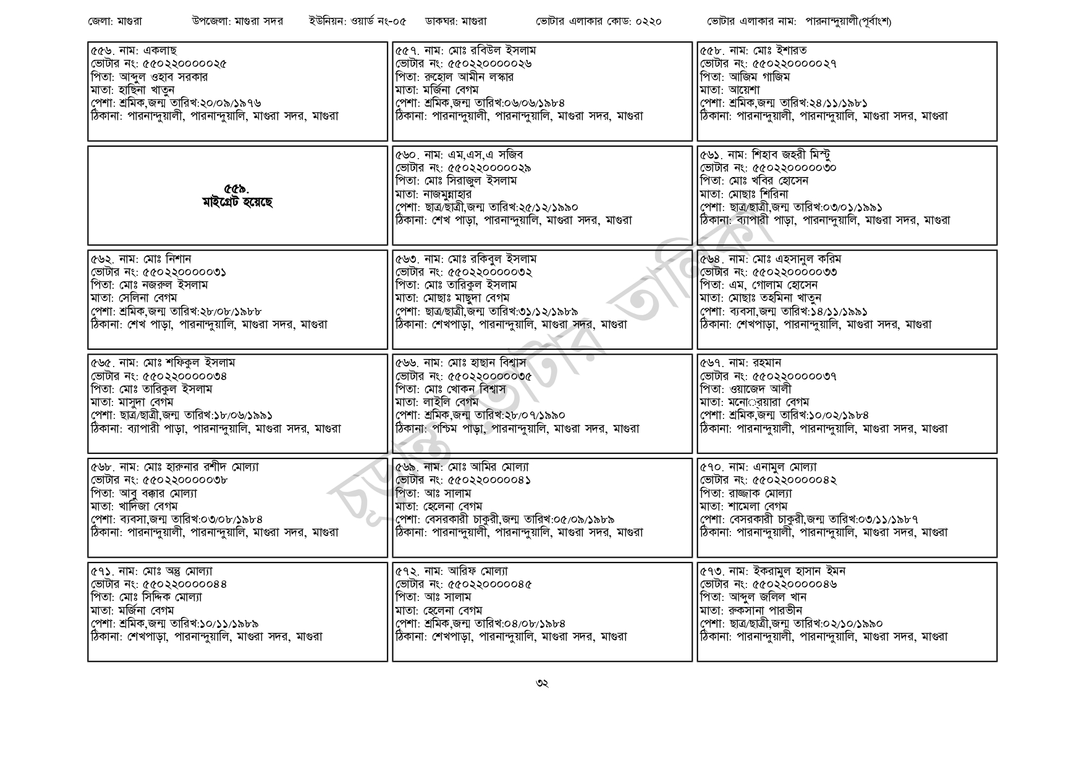
জেলা: মাগুরা
উপজেলা: মাগুরা সদর
ইউনিয়ন: ওয়ার্ড নং-০৫
ডাকঘর: মাগুরা
ভোটার এলাকার কোড: ০২২০
ভোটার এলাকার নাম: পারনান্দুয়ালী(পূর্বাংশ)
৫৫৬. নাম: একলাছ
ভোটার নং: ৫৫0220000025
পিতা: আব্দুল ওহাব সরকার
মাতা: হাছিনা খাতুন
পেশা: শ্রমিক,জন্ম তারিখ:২০/০৯/১৯৭৬
ঠিকানা: পারনান্দুয়ালী, পারনান্দুয়ালি, মাগুরা সদর, মাগুরা
৫৬২. নাম: মোঃ নিশান
৫৫৯. মাইগ্রেট হয়েছে
[ভোটার নং: ৫৫০২২০০০০০৩১
পিতা: মোঃ নজরুল ইসলাম
মাতা: সেলিনা বেগম
পেশা: শ্রমিক,জন্ম তারিখ:২৮/০৮/১৯৮৮
ঠিকানা: শেখ পাড়া, পারনান্দুয়ালি, মাগুরা সদর, মাগুরা
৫৬৫. নাম: মোঃ শফিকুল ইসলাম
[ভোটার নং: ৫৫0220000034
| পিতা: মোঃ তারিকুল ইসলাম
মাতা: মাসুদা বেগম
পেশা: ছাত্র/ছাত্রী, জন্ম তারিখ: ১৮/০৬/১৯৯১
ঠিকানা: ব্যাপারী পাড়া, পারনান্দুয়ালি, মাগুরা সদর, মাগুরা
৫৬৮. নাম: মোঃ হারুনার রশীদ মোল্যা
ভোটার নং: ৫৫০2200000৩৮
পিতা: আবু বক্কার মোল্যা
মাতা: খাদিজা বেগম
পেশা: ব্যবসা,জন্ম তারিখ: ০৩/০৮/১৯৮৪
ঠিকানা: পারনান্দুয়ালী, পারনান্দুয়ালি, মাগুরা সদর, মাগুরা
৫৭১. নাম: মোঃ অন্তু মোল্যা
[ভোটার নং: ৫50220000088
| পিতা: মোঃ সিদ্দিক মোল্যা
মাতা: মর্জিনা বেগম
পেশা: শ্রমিক,জন্ম তারিখ:১০/১১/১৯৮৯
ঠিকানা: শেখপাড়া, পারনান্দুয়ালি, মাগুরা সদর, মাগুরা
৫৫৭. নাম: মোঃ রবিউল ইসলাম [ভোটার নং: ৫৫0220000026
পিতা: রুহোল আমীন লস্কার মাতা: মর্জিনা বেগম
পেশা: শ্রমিক,জন্ম তারিখ:০৬/০৬/১৯৮৪
ঠিকানা: পারনান্দুয়ালী, পারনান্দুয়ালি, মাগুরা সদর, মাগুরা
৫৬০. নাম: এম,এস, এ সজিব [ভোটার নং: ৫৫02200000২৯ পিতা: মোঃ সিরাজুল ইসলাম মাতা: নাজমুন্নাহার
পেশা: ছাত্র/ছাত্রী,জন্ম তারিখ: ২৫/১২/১৯৯০
ঠিকানা: শেখ পাড়া, পারনান্দুয়ালি, মাগুরা সদর, মাগুরা
৫৬৩. নাম: মোঃ রকিবুল ইসলাম [ভোটার নং: ৫৫0220000032 পিতা: মোঃ তারিকুল ইসলাম মাতা: মোছাঃ মাছুদা বেগম
পেশা: ছাত্র/ছাত্রী,জন্ম তারিখ: ৩১/১২/১৯৮৯
ঠিকানা: শেখপাড়া, পারনান্দুয়ালি, মাগুরা সদর, মাগুরা
৫৬৬. নাম: মোঃ হাছান বিশ্বাস [ভোটার নং: ৫৫০220000035 পিতা: মোঃ খোকন বিশ্বাস মাতা: লাইলি বেগম
পেশা: শ্রমিক,জন্ম তারিখ:২৮/০৭/১৯৯০
ঠিকানা: পশ্চিম পাড়া, পারনান্দুয়ালি, মাগুরা সদর, মাগুরা
৫৬৯. নাম: মোঃ আমির মোল্যা ভোটার নং: ৫৫০২২০০০০০৪১ পিতা: আঃ সালাম
মাতা: হেলেনা বেগম
পেশা: বেসরকারী চাকুরী,জন্ম তারিখ:০৫/০৯/১৯৮৯
ঠিকানা: পারনান্দুয়ালী, পারনান্দুয়ালি, মাগুরা সদর, মাগুরা
৫৭২. নাম: আরিফ মোল্যা
[ভোটার নং: ৫৫০220000045 পিতা: আঃ সালাম
মাতা: হেলেনা বেগম
পেশা: শ্রমিক,জন্ম তারিখ:০৪/০৮/১৯৮৪
ঠিকানা: শেখপাড়া, পারনান্দুয়ালি, মাগুরা সদর, মাগুরা
৫৫৮. নাম: মোঃ ইশারত
[ভোটার নং: ৫৫০220000027 পিতা: আজিম গাজিম
মাতা: আয়েশা
পেশা: শ্রমিক,জন্ম তারিখ:২৪/১১/১৯৮১
ঠিকানা: পারনান্দুয়ালী, পারনান্দুয়ালি, মাগুরা সদর, মাগুরা
৫৬১. নাম: শিহাব জহরী মিন্টু
ভোটার নং: ৫৫02200000৩০ পিতা: মোঃ খবির হোসেন
মাতা: মোছাঃ শিরিনা
পেশা: ছাত্র/ছাত্রী,জন্ম তারিখ: ০৩/০১/১৯৯১
ঠিকানা: ব্যাপারী পাড়া, পারনান্দুয়ালি, মাগুরা সদর, মাগুরা
৫৬৪. নাম: মোঃ এহসানুল করিম [ভোটার নং: ৫৫০২২০০০০০৩৩ পিতা: এম, গোলাম হোসেন
মাতা: মোছাঃ তহমিনা খাতুন
পেশা: ব্যবসা,জন্ম তারিখ:১৪/১১/১৯৯১
ঠিকানা: শেখপাড়া, পারনান্দুয়ালি, মাগুরা সদর, মাগুরা
৫৬৭. নাম: রহমান
ভোটার নং: ৫৫০২২০০০০০৩৭
পিতা: ওয়াজেদ আলী
মাতা: মনোয়ারা বেগম
পেশা: শ্রমিক,জন্ম তারিখ:১০/০২/১৯৮৪
ঠিকানা: পারনান্দুয়ালী, পারনান্দুয়ালি, মাগুরা সদর, মাগুরা
৫৭০. নাম: এনামুল মোল্যা ভোটার নং: ৫৫০২২০০০০০৪২ পিতা: রাজ্জাক মোল্যা
মাতা: শামেলা বেগম
পেশা: বেসরকারী চাকুরী,জন্ম তারিখ:০৩/১১/১৯৮৭
ঠিকানা: পারনান্দুয়ালী, পারনান্দুয়ালি, মাগুরা সদর, মাগুরা
৫৭৩. নাম: ইকরামুল হাসান ইমন
ভোটার নং: ৫৫০220000046
পিতা: আব্দুল জলিল খান
মাতা: রুকসানা পারভীন
পেশা: ছাত্র/ছাত্রী,জন্ম তারিখ: ০২/১০/১৯৯০
ঠিকানা: পারনান্দুয়ালী, পারনান্দুয়ালি, মাগুরা সদর, মাগুরা
৩২

